泥鳅养殖创业计划书

项目名称：泥鳅的健康养殖

设计人：
指导教师：

日期： 2011.12.05

目录
一、企业概况 2
（一）企业名称 2
（二）法律模式 2
（三）联系地址 2
（四）经营范围 2
（五）商业计划简述 2
（六）启动资本 3
（七）资本来源 3
二、商业构想和市场分析 4
（一）商业构想描述 4
（二）市场分析 4
三、主营产品：产品或服务的详细描述 5
四、定价计划 6
五、选址计划 7
（一）企业的位置 7
（二）选址此地的原因 7
六、促销计划 8
（一）启动促销 8
七、法律形式 9
（一）企业的法律形式 9
（二）选择这种法律模式的原因 9
八、启动资金 9
九、启动资金来源 10
（一）资金来源 10
（二）资金来源信息 11
十、组织机构与员工 12
（一）企业组织职员要求 12
（二）组织机构图 12
（三）人工成本 13
（四）企业经营场所的构成 13
十一、企业运营与成本预测 14
（一）月度销售计划 14
（二）月度经营成本计划 15
十二、现金流计划 16
十三、盈利情况预测 17
十四、资产负债表 18
一、企业概况

（一）企业名称:京灵水产有限责任公司

（二）法律模式：有限责任公司

（三）联系地址：
电话： E_mail：

（四）经营范围
［√ ］制造业 ［ ］服务业 ［ ］批发商 ［ ］零售商

（五）商业计划简述

- 产品：

本公司专业养殖泥鳅，泥鳅体细长，前段略呈圆筒形，后部侧扁，腹部圆，头小。肉质鲜美，营养丰富，富含蛋白质，还有多种维生素，并具有药用价值，是人们所喜爱的水产佳品。其所含脂肪成分较低，胆固醇更少，属高蛋白低脂肪食品，且含一种类似廿碳戊烯酸的不饱和脂肪酸，有利于人体抗血管衰老，故有益于老年人及心血管病人。泥鳅是一种杂食性小型淡水鱼类,是我国外贸出口的主要水产品之一,具有很好的经济价值.目前野生泥鳅资源已不能满足逐年增加的需求.。国际市场称泥鳅鱼为水中人参，人工养殖成为市场供应的主渠道.。为适应泥鳅健康养殖工程的不断推进，必须树立全程监管理念，坚持生态养殖，标准化生产的工作思路，本公司引入生态学理念，采用稻田健康养殖模式，成品鱼及加工产品能够不断供应日益见长的市场需求。

2． 客户：

主要是中小型酒店，连锁超市，海产品加工厂。
水产品销售以市场为主，通过经销商销售出去，供应给广大群众。首先，以本地市场为主，之后发展到大城市市场，进超市，并同时向全国辐射。有条件后，在大市场建立自己的门市，直接往下游发货，减少中间成本，发展到一定的网点后开始建自己的品牌。泥鳅也可以销往有些饭店，自己也可以建以泥鳅为主打产品的菜馆，例如：泥鳅火锅城。

- 所有者：

张武新 董事长 大学毕业，拥有公司董事的决定权
张 鸣 董事 大学毕业，负责公司的技术指导及研究。
王 枫 董事 大学毕业，掌管公司财务处理。

4．吸收就业人数：7 人

（六）启动资本

投资 ：120万元
运营资本 ：60万元

（七）资本来源：合伙人出资

二、商业构想和市场分析

（一）商业构想描述

我国泥鳅养殖始于20世纪50年代中期，但养殖盼望迟钝，范围也不大，且各地生长不屈衡。许多地方仍以天然捕捞为主，人工养殖仍处于次要职位地方。多数地区的泥鳅养殖，除部门专业户外，仍以渔(农)户庭院或房前屋后的坑池养殖较为广泛，而且泥鳅人工养殖的技能应用还不太普遍，加上由于范围小、养殖户疏散，产量和效益都受到了肯定的限定。
我公司因地制宜开展稻田养殖泥鳅，创造高效益生态农业的新型模式。根据公司的发展阶段向市场，向消费者进军。主要分三阶段，在每个阶段都不断强化产品的质量，从质量、价格等方面让消费者了解我公司的健康养殖效果以及生态环保意识。再慢慢地让消费者记住这个产品，在心中留下深刻印象，必定带来大量的市场需求，而后根据供应市场的需求来扩大养殖范围并推广产品销售市场。

- 养殖成品鱼在初级阶段，主要销往三明，泉州，漳州宁德的临近地区的市场。

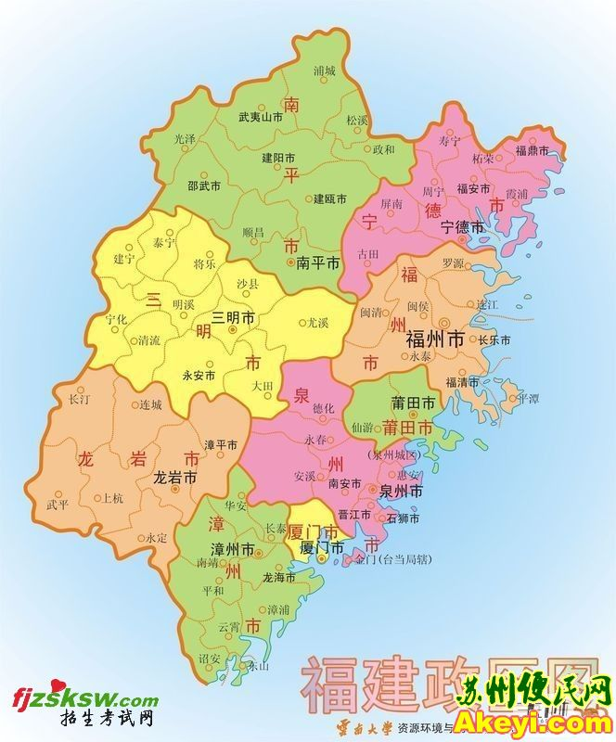

【2】第二阶段养殖规模增大，产品也多样化，向邻近省市市场进军，如浙江，广东等城市。

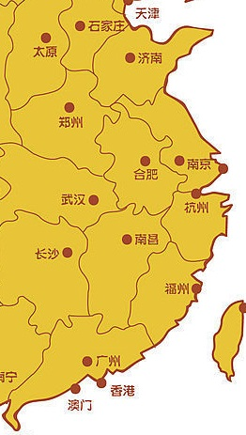

- 等到成熟阶段，成鱼及加工品会覆盖全国大部分地区，诸如，超市，菜市场，酒店等等都是销售平台。

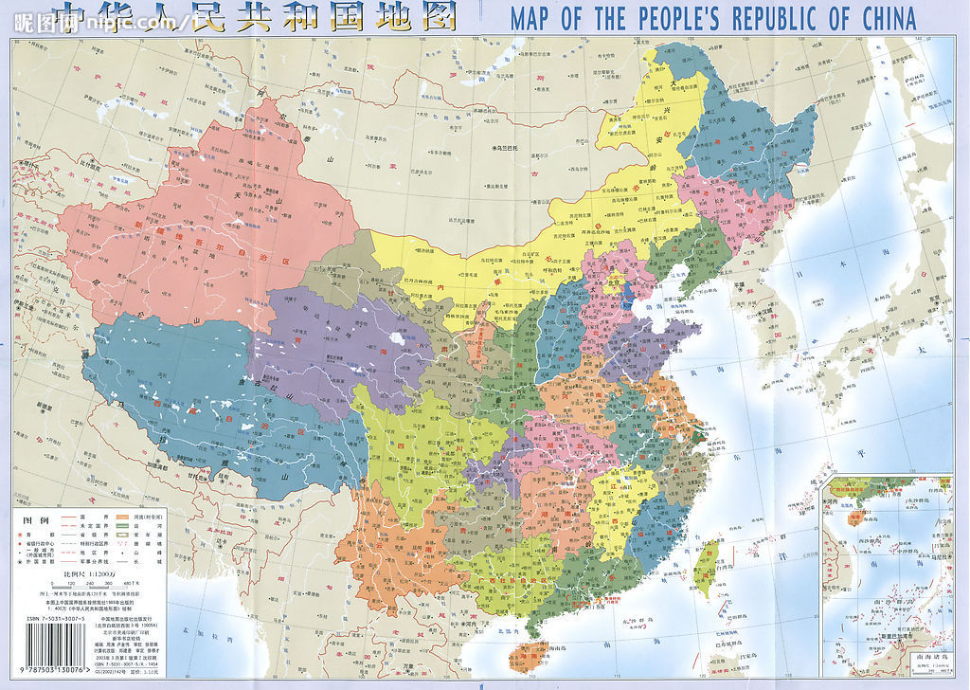

（二）市场分析

就目前国内泥鳅市场而言，尚未完全成熟，泥鳅的实用价值也没有开发出来。因此，泥鳅的市场还不稳定，具体有以下几点：

第一，泥鳅引种是一个难题，野生的又越来越少，人工繁殖技术还没有通过实践的检验，关于这一点还需要认真研究。第二，养殖环境的限制。现在农村的水质越来越差，有的地方已经污染很严重。水质必须达到养殖的标准才能有好的产品出来。另外，泥鳅养殖的特殊性，根据不同的养殖方法选择不同的养殖场地，场地要求严格，也需要认真考虑。第三，市场价格还没有一定的规律，泥鳅的实用和药用价值开发起来需要一定的资金和时间，难度大。现在顾客只知道泥鳅是一般的鱼类，它的营养和保健作用没几个人知道。只有把这几点发掘出来了，泥鳅才能作为一种特殊的鱼类，在市场上才能显示它应有的价值。相信时间能说明一切。第四，养殖场的风险。现在农村的租地也越显紧张，这也无形之中抬高了地价，增加了养殖的原始成本。另外，泥鳅也有几种常见的病，饲养的时候要多观察泥鳅 活动情况，遇到问题要立即解决，不能拖，以免影响扩大。
此外，本公司所具有的竞争优势有以下几点：(1) 积极开展泥鳅养殖有着良好市场前景，稻田养殖泥鳅对环境适应能力强，容易繁殖和饲养，而且生产成本低经济效益大。(2)用药少，泥鳅品质优良，完全符合生态养殖模式理念。

三、主营产品：产品或服务的详细描述

(1)泥鳅鱼苗：
产品/服务 | （1）
名称 | 泥鳅鱼苗
规格（例如大小，颜色，质量等） | 3-5cm
包装 | 增氧袋
售后服务 | 技术指导

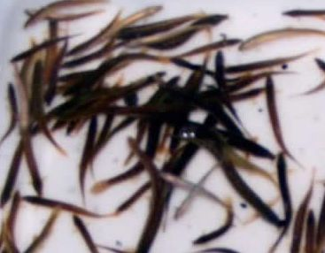
泥鳅鱼苗

(2)泥鳅成鱼：

产品/服务 | （3）
名称 | 泥鳅成鱼
规格（例如大小，颜色，质量等） | 15-20cm
包装 | 采用活水车或活水船

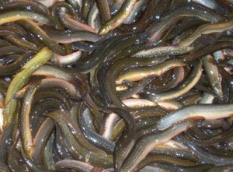
泥鳅成鱼

(3)泥鳅成鱼及加工品：
产品 | （3）
名称 | 泥鳅罐头
规格（例如大小，颜色，质量等） | 0.5（kg）
包装 | 瓶罐



四、定价计划

产品/服务 | （1） | （2）
顾客愿意出的价格 | 中 | 高
竞争对手的价格 | 高 | 高
我方价格 | 中等以上 | 中等以上
我方价格制定的原因 | 鱼苗成活率高 | 交通便利，降低运输成本
折扣空间 | 有（0.15%） 无 | 有（ 0.65 %） 无

产品/服务 | （1） | （2）
顾客愿意出的价格 | 中 | 中
竞争对手的价格 | 中 | 高
我方价格 | 中等以上 | 中等以上
我方价格制定的原因 | 鱼的营养价值高，品质好，运输成本降低
折扣空间 | 有（0.85 %） 无 | 有（0.75 %） 无

五、选址计划

企业的位置

企业选址计划的描述:
水质清新无污染，水量充沛，排灌方便，田埂坚实不漏水，面积2—10亩，以保持一定水位的较低洼稻田为好，粘性土质。
稻田养鱼是投资小、见效快、效益高的脱贫致富短平快项目，是提高稻谷品质、稻鱼双丰收，提高耕地产出率，调整优化农业结构、增加收入的新路子。农户通过种稻与养鱼算经济账，提高了认识，积极参与。大大降低了养鱼和种稻成本，提高了土地的产出率和种养综合效益。

（二）选址此地的原因
稻田养殖在龙岩市历史悠久，明清以来，许多农户就开始在稻田进行粗放养鱼。改革开放以来，许多地方改为沟溜式养鱼，在田间挖十字深沟或挖边沟，亩产鱼几十斤至一百多斤。近年来，该市把实施稻田养鱼作为有效调整大田结构、增加农民收入的重要措施来抓，根据山区的环境资源条件，积极探索、实践，创造了具有闽西特色的“田塘式”稻、鱼轮作和“稻—鱼、禽”生态养殖等高效高产模式，将规范化稻鱼工程建设与农业综合开发、农田水利基本建设、中低产田改造、以工代赈扶贫工程等项目相结合，由县统一规划、统一开发。连城县是“田塘式”稻鱼轮作高产养殖模式的代表。水产部门根据不同条件，建立示范区，以点带面，推动全市稻田养殖业的发展，因地制宜，制定技术方案，专业人员定期到养殖区域进行田间指导，突破传统养殖方式，把“坑塘式”改为“田塘式”，简便易行，为群众所接受。水稻收成后放水，稻田就成了一口池塘，有利于精养技术的推广；同时，不断引进新品种，在养殖常规品种的同时，增加了鲢鱼、草鱼的混养，大大提高了经济效益。交通便利，大大降低了经济成本。
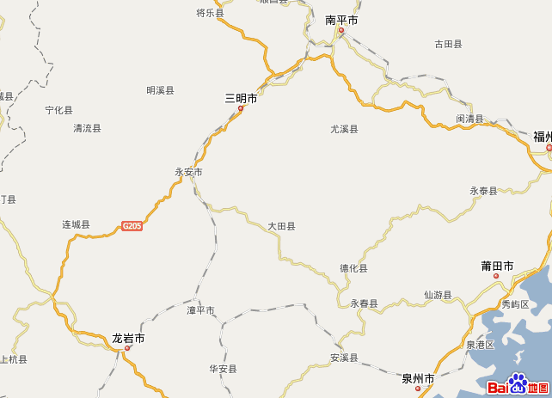

通过将货物或服务销售给以下渠道来接近顾客：

［ ］个人 ［ ］零售商 ［ ］批发商 ［√ ］其他人

选择这种分销方式的原因：

1、养殖户，菜市场的广泛分布可以让消费者亲近接触，利于本公司养殖的泥鳅的优良品质的直接宣传，深入消费者的内心。

2、借此方式还可以扩大产品的知名度，塑造公司的良好形象。大力提倡生态健康养殖模式，让生态健康养殖的观念深入人心，造福于人民。

3、直接与消费者接触，也可以反馈消费者的意见，有利于提高公司产品的质量，扩大公司的影响力。

六、促销计划

（一）启动促销

（1）促销战略

1、可以在国内一些知名专业的水产杂志上做广告。

2、与某些发展较成熟的水产公司或我们的客户的网站建立合作关系，建立友情链接，实现互惠互利。

3、在公路旁及天桥上的广告牌上做广告，扩大知名度宣传我公司的企业文化与产品特质。

4、凡是向本公司购买的产品数额达到一定数目，本公司将提供一定的优惠措施（如，育苗初期的免费技术指导或者免其运输费。

5、向养殖户大力提倡并介绍生态健康养殖模式的优势。

6、在开业典礼里，可以业内专业人士到基地进行技术演示，并邀请各养殖户或兴趣人士到场观光、询问或是指导。

（2）技术交流会
1、每年定期邀请业内专家学者，主持召开较专业有影响力的水产研讨会，一方面促进水产业的发展，优化整个社会大环境提供一个健康养殖健康产品的气息，一方面争取学习机会提高企业的业务能力和专业水平。

2、与水产研究所进行不定期的技术交流，汲取有利的意见，互相切磋，提高技术水平。

3、每年调整营业利润的1%，作为慈善基金，一方面为公司的发展创造有利的条件，提高公司的美誉度，扩大品牌效应，另一方面体现企业作为社会大家庭的一员，取之社会，用之社会的赤子之心。

七、法律形式

（一）企业的法律形式：有限责任公司

（二）选择这种法律模式的原因
从最普遍的的法律模式来讲，本公司较适合有限责任公司这一模式，我们从公司投资和创业者的目标和纳税地位，、承担的法律责任及在企业经营和融资活动中的灵活性等理由，促使我们选择有限责任公司，有限责任公司是一个提供优良纳税地位，同时又享有公司制而设计的新产物，它不但使我们享有合伙企业纳税优惠且它的经营协议也类似于合伙协议。
从公司各方面来讲，有限责任公司都与其它法律形式有相似。这使我们以多种方式分配利润和损失，可不依照资本投入进行分配，就算有损失我们也可以利用利润来抵消损失，从而减少税赋，从整体来讲，有限责任公司各方面优势都比较适合本公司的发展，因此，我们选择有限责任公司这一法律模式。

八、启动资金

启动资金的估算 |  | 数量 |  | 金额（万元）
投资： 120万元
土地（固定资产） |  | 10亩 |  | 6 [300元/亩·10亩·20年]
厂房（管理所、物资库） |  | 2 个 |  | 15
其他（可变因素：捕鱼器、水鞋、药物、相关检测设备） |  | 若干件 |  | 2~5/若干个生产周期
总投资 |  |  |  | 23-26
第一阶段运营资本
鱼苗成本 | 10元∕斤，1000斤∕亩 |  | 10
每月的员工工资（技术员 、劳动管理员 ） | 2技术人员、5名劳动人员（苦力工） |  |  | 14500/月[22.55万/年<11个月>]
每月的各项经营支出（包括：直接材料费用、制造费用、必要管理支出、及初期产品销售费用等） |  |  |  | 2000-3000/月[2.2-3.3万/年]
总运营资本 |  |  |  | 34.75-35.85  万元/年
总启动资本 |  |  |  | 57.75-61.85  万元
风险储备金 |  |  |  | 50-60万元

九、启动资金来源

（一）资金来源

类别 | 来源 | 状况（持续时间/利息） | 金额
所有者权益资本 | ［ ］自己的储蓄  ［√ ］合作伙伴 | 投资初期 | 90万元
贷款1 | ［√］家庭  ［］借款人 | 短期 | 30万元
总资金 |  |  | 120万元

十、组织机构与员工

（一）企业组织职员要求
姓名 | 职位 | 任务  职责 | 资质
张武新 | 董事长 | 掌管公司的主要决定权 | 做事周密细心，公私分明。
王枫 | 董事，总经理 | 1.，组织实施董事会决议、公司年度计划和投资方案，2，组织实施董事会决公司年度计划和投资方案，3、掌管公司财务工作 | 思维缜密，处事严密，专心致志。
张鸣 | 董事，技术顾问 | 负责公司的技术指导及研究。 | 专心于研究，经验丰富，反应敏捷..

（二）企业经营场所的构成

董事会

总经理
市场部门
监事会
科研部门
公共关系部门
财务部门
采购部门
养殖部
新产品研究
鱼苗厂
成鱼加工厂

（三）部门职能
董事会：
董事会职责
1.负责召集股东会，并向股东会报告工作；
2.执行股东会的决议；
3.决定公司的经营计划和投资方案；
4.制定公司的年度财务预算方案、决算方案和利润分配方案以及弥补亏损方案；
5.制定公司增加或者减少注册资本的方案；
6.拟定公司合并、分立、变更公司形式、解散的方案；
7.决定公司内部管理机构的设置和制定公司的基本管理制度；
8.聘任或者解聘公司总经理，决定其报酬事项；
9.根据总经理提名，聘任或者解聘公司副经理、财务负责人、决定其报酬事项。
监事会：
监事会行使下列职责：
1.检查公司财务；
2.对董事、经理执行公司职务时违反法律、法规或者公司章程的行为进行监督；
3.当董事和经理的行为损害公司的利益时，要求董事和经理予以纠正；
4.提议召开临时股东大会；
5.公司章程中规定的其他职权。
总经理职责：
1.主持公司的生产经营管理工作，并向董事会报告工作；
2.组织实施董事会决议、公司年度计划和投资方案；
3. 织实施董事会决议、公司年度计划和投资方案组；
5.制订公司的具体规章；
6.提议召开董事会临时会议；
7.在董事会授权范围内代表公司处理业务和签署经济合同；
8.公司章程或董事会授予的其他职权。
市场部门：
1． 制定年度营销目标计划。
2． 建立和完善营销信息收集、处理、交流及保密系统。
3． 对消费者购买心理和行为的调查。
4．对竞争品牌产品的性能、价格、促销手段等的收集、整理和分析。
5． 对竞争品牌广告策略、竞争手段的分析。
6． 做出销售预测，提出未来市场的分析、发展方向和规划。
7． 新产品上市规划。 制定通路计划及各阶段实施目标。
8． 实施品牌规划和品牌的形象建设。
9．负责产销的协调工作。

公司顾问：
为公司的重大决策、法律问题、技术问题等提供咨询和建设性意见。
公关部门：
1．公关联系各公司、各企业、各商家，获得广告招商；
2．策划和论证公司开展的活动；
3．健全客户档案，掌握客户经营、资信情况，严禁泄漏公司商业机密。
财务部门：
1．组织编制本企业的财务收支计划，银行借款计划，财务报表的编制工作
进行成本核算、材料核算、严把费用开支审核关；
2．负责按月、季、年的财务计划分析完成和费用开支情况，以利于挖掘增收节支的潜力，提高经济效益；
3.分析、核算年度财务状况，预测下一年度的资金使用计划。
采购部门：
1．代表公司寻找合作伙伴，并与公司客户进行商务洽谈。每周或半个月做一次市场调查；
2．多推荐不同的供货商以落实货比三家，或最少货比两家；
3．每天收货、验货，派指定人员与供货商联合验货，不合规格或质量差的可退货；
4．随时抽出时间往外边做市场调查询价，知道市场货价的动态；
科研部门：
1定期的研发新的变异品种，
2有效的研究病虫害的防御，
3鱼在水体中各种因素要求的研究

﹙四）人工成本

职位 | 资历 | 月工资 | 社会保障 | 总支出
董事长 | 大学 | 10000 | 100 | 10010
总经理 | 大学 | 5500 | 60 | 6010
部门经理 | 大学 | 4500 | 50 | 5000
技术顾问 | 大学 | 3000 | 30 | 3030
普通员工 | 中专以上 | 2500 | 35 | 2535

十一、企业运营与成本预测

（一）销售计划

月份 |  | 1 | 7 | 9 | 12
产品1 | 价格（元／公斤） | 28 | 32 | 34 | 35
产品1 | 数量  （公斤） | 5500 | 3500 | 5500 | 6000
产品1 | 营业额  （万元） | 15.4 | 11.2 | 18.7 | 21

十二、季度盈利分析：

按1亩水面，投放泥鳅苗1000斤，以10元/斤计算，
则10亩的鱼苗成本： 1000×10=10（万元）
饵料成本：泥鳅全价饲料4000元/吨左右。一般情况下泥鳅的肉料比为1：3（即3斤饲料出1斤泥鳅）。按1000斤苗出产2500斤泥鳅计算，泥鳅增重1500斤，需要投入饲料4500斤。饵料成本9000元左右。则10亩需10,000斤鱼苗，共需4,5000斤饵料。
那么，饵料成本为：4，5000×2000=9（万元）
渔药、水电等其他开支
2000元左右（保守估计，泥鳅如果患病的话，渔药投入会更大）
养殖周期： 3-5个月
养殖总成本20万元左右。各地的泥鳅苗和饲料价格有差异，所以养殖成本也有区别。
（本预算未包括池塘建造和人员工资等费用，可根据当地的实际情况计算）。

产出
养殖10亩水面的泥鳅，投苗10,000斤，产出在产出25,000斤,增重15,000斤，（种苗的质量和规格，养殖技术，饲料的优劣，养殖周期的长短等因素均对出产量有影响）。冬季商品泥鳅的批发价格按保守价14元/斤计算，25,000斤泥鳅收入为35万元。
纯利润为：35,000-20,000=15,000元

附加: 泥鳅稻田养殖技术
泥鳅是一种分布很广的温水性底层小型鱼类，具有适温范围广、耐低氧和杂食性等待点。肉质细嫩， 味道鲜美，有相当高的营养及药用价值。 国际市场称泥鳅鱼为水中人参。

一、技术要点
1．养鱼稻田的选择：水质清新无污染，水量充沛，排灌方便，田埂坚实不漏水，面积2—10亩，以保持一定水位的较低洼稻田为好，粘性土质。
2．修筑田间工程及防逃设施：加高加宽田埂，田埂高50cm，底宽50cm，顶宽40cm， 在田埂上用塑料薄膜或纱网做防逃设施，膜或网高出埂面20cm，埋入地下10cm。稻田翻耕后，在距离田埂内侧50cm处挖深30cm、宽 20cm的环沟，插秧后对环沟进行修整。 进排水口采用密目铁丝网或尼龙网做成拦鱼栅。
3．稻田施肥：插秧前重施底肥， 每亩施鸡、 猪粪250Kg，繁殖天然饵料，促进泥鳅生长。水稻插秧结束后，稻田每隔15天追施鸡、猪粪每亩25kg，直到8月中旬结束。
4．科学施药：施农药最佳时间是在插秧前3—5天或插秧后5—7天。养鱼稻田除草使用低毒高效农药， 如：草克星、农思它。
5．泥鳅放养：泥鳅苗种主要来源是收购野生鱼。放养规格为5—20cm，平均亩放鱼15kg，为了更好地掌握泥鳅的最洼放养规格，提高产量，增加经济效益， 我们做了放养5—8cm和15—20cm两种规格泥鳅的对比实验。
6．饲养管理：
（1）水质管理：保持田中水质清新，适时加注新水。苗种放养后，稻田水深度保持在5cm以上，养殖中期（大约7月中旬）， 此时正是高温季节， 田水深度应保持在10cm以上。养殖期间3—5天换水一次。 在日常巡查中，如发现泥鳅浮头、受惊或日出后仍不下沉，应立即换水。
（2）饵料管理：稻田养殖泥鳅要想取得高产，除施底肥和追肥外，还应每天进行投饵。 前期投饵按鱼体重的1—1．5％，中期投饵量为鱼体重的3％， 后期投饵量为鱼体重的3—5％。主要投喂植物性饵料， 如：麦麸、米糠等。投饵一般在傍晚进行，一次投足。 阴天和气压低的天气应减少投饵量。
（3）日常管理：坚持经常巡田，检查各项设施是否有损坏，特别在雨天要对进、 排水孔及堤坝进行严格检查。

二、小结
1．摸清了泥鳅最佳放养规格。
放养5—8cm的泥鳅是以自身增重为目的；放养15 —20cm的泥鳅是以自繁增重为目的。试验结果表明：放养5—8cm的泥鳅收获效果较好，基本上百分之百达到成鳅规格。
2．泥鳅回捕技术。
（1）收捕提早进行，捕大留小。我们在8 月初开始下篓收捕大规格泥鳅， 这是因为：①大规格泥鳅摄食能力强，易被诱饵迷惑而钻篓； ②泥鳅长到一定时期其增重变缓；③改善了泥鳅在稻田里的生存环境， 有利于提高小鱼的生长速度。
（2）捕龟诱饵。下鱼篓捕获泥鳅时，捕鱼前期，在鱼篓中放入泥鳅的饵料，如麦麸、糠、土豆、 动物内脏等。捕鱼中、后期，不断改善诱饵质量， 使其更适合泥鳅的口味。我们采取在诱饵中加入香油、 用烤香的红蚯蚓或葵花籽饼拌韭菜、炒香的麦麸、米糠等方法诱捕。
（3）捕鱼最低水温。在收捕前经常测温，通过二年的实践，我们认为北方地区泥鳅的收捕温度应在15 ℃以上，而不是一些技术资料公认的10℃左右。
通过实施上述几种回捕技术， 取得了较好的收捕效果，回捕率达70％以上。 3．泥鳅防逃技术。
在养殖过程中总结试验了“台阶”防逃方法， 效果很好。就是在田埂内侧边上再修一个台阶。宽20cm， 比田埂低15cm，泥鳅蹿至台阶上，很难再蹿上田埂， 从而达到防逃目的。

